DICTEES CM1/CM2: listes de mots CM2 à préparer à la maison et à savoir orthographier, les mots-soulignés concernent les CM2 ayant un PPRE et les CM1. Ces mots se retrouvent également dans les jeux de mémorisation (mots croisés, labyrinthes, mots codés…). Certains apparaîtront dans la dictée bilan chaque fin de semaine.
Nom: …………………..
Prénom : …………………………
1. Mots à savoir orthographier: Dans la salle de bains
douche – lavabo – robinet – coton – gant – gel – savon – brosse – dentifrice – peigne – miroir – toilette – produit – parfum – flacon – maquillage – déjà – trop – tôt
2. Mots à savoir orthographier: Les oiseaux
moineau – hirondelle – pigeon – mouette – perroquet – autruche – pie – corbeau – vautour – colombe – cygne – pingouin – aile – bec – plumage – couleur - attraper – dépecer
3. Mots à savoir orthographier: La pyramide alimentaire
aliment – sucre – fruit – légume – laitier – féculent – viande – œuf – boisson – huile – pâte – riz – fromage – farine – yaourt – appétit - accompagner - griller
4. Mots à savoir orthographier: fruits et légumes
kiwi – noix – groseille – amande – raisin - noisette – chou – ognon (oignon) – épinard – radis – pois – haricot – cornichon – ail – olive – citron – chantilly
5. Mots à savoir orthographier: politique
dictature – monarchie – démocratie – élection – député – rebelle – opposition – Assemblée – gouvernement – président – ministre – loi – citoyen – république – régime - état
6. Mots à savoir orthographier: géologie
volcan – tremblement – terrestre – croute – plaque – lave – montagne – faille – cendre – fusion – roche – séisme – explosion – mouvement – éruption – tectonique
7. Mots à savoir orthographier: mots invariables 1
dedans – dehors – malgré – sauf – exprès – peut-être – beaucoup – très – peu – sans – environ – moins – tant – dont – donc – pendant - longtemps - entre – puis
8. Mots à savoir orthographier: Halloween
fantôme – squelette – cimetière – citrouille –chaudron – farce – friandise – octobre – peur – chauvesouris – manoir – chouette - spectre - crépuscule – effrayant – lanterne
9. Mots à savoir orthographier : l’athlétisme
stade – gradin – relai – saut - banderole – longueur – effort – course – record – athlète – officiel - épreuve – coureur - haie – sportif – vainqueur – hauteur
10. Mots à savoir orthographier : l’eau
affluent – marécage – torrent – fleuve – rivière – ruisseau – rapide – étang – delta – source – crue – marée – mer – océan – embouchure – méandre
11 . Mots à savoir orthographier : des loisirs
bibliothèque- sculpture – poterie – cuisine – bricolage – jardinage – danse – instrument – activité – couture – art – visuel – dessin - photographie- initiation – atelier

12. Mots à savoir orthographier : géométrie
côté – sommet – construction – hauteur – milieu – segment – centre – carré – rayon – diamètre – tracer – triangle – rectangle - cercle – point – diagonale - mesure

13. Mots à savoir orthographier : l’éducation
exercice- examen – leçon – concours – maternelle – primaire – collège – lycée – élémentaire – étudiant – étude – laïque – enseignement – diplôme – apprendre – apprentissage
14. Mots à savoir orthographier : des métiers
fleuriste – aviateur – chimiste – garagiste – avocat – chanteur – danseur – secrétaire – chirurgien – peintre – musicien – libraire – ingénieur – dessinateur – écrivain – opticien
15. Mots à savoir orthographier : l’informatique
tablette – console – ordinateur – écran – clavier – portable – téléphone – internet – réseau – social – numérique – traitement – message – envoyer – site – blog
16. Mots à savoir orthographier : La montagne
alpinisme – escalade – ski – randonnée – alpage – refuge – circuit – pédestre – balise – luge – alpin – fond – piste – raquette – traineau – belvédère
17. Mots à savoir orthographier : Des arbres
tronc- branche – feuillage –racine – écorce – fruitier – verger – caduc – persistant – épine – bourgeon – nœud – résine –aiguille – rameau – châtaignier
18. Mots à savoir orthographier : la ville
ruelle – immeuble – piéton – monument – statue – quartier – place – fontaine – gare – commerce – panneau – appartement – passant – restaurant – opéra – café
19. Mots à savoir orthographier : mots invariables 2
aussitôt – enfin – ailleurs – tout à coup – autrefois – d’abord – durant – hélas – longtemps – lorsque – vraiment – presque – cependant – parmi – pourtant – dès lors
20. Mots à savoir orthographier : les grandes découvertes
navigateur – marchand – route – continent – territoire – colonisation – expédition – passage – transport – conquête – pays – nouveau – monde - explorateur – maritime – boussole
21. Mots à savoir orthographier : les animaux de la ferme
bœuf – poulain – truie – oie – agneau – canard – cane – veau – taureau – brebis – porc – troupeau – porcherie – jument – âne – porcelet – étable
22. Mots à savoir orthographier : un roman policier
enquête – suspect – indice – preuve – mystère – victime – témoin – interrogatoire – inspecteur – détective – recherche – voleur – cellule – prison – butin – accablant.
23. Mots à savoir orthographier : Que d’émotions !
heureux – joyeux – malheureux – furieux – ému – curieux – attentif – grognon – surpris – ravi – étonné – rêveur – patient – désolé – effrayé – hilare
24. Mots à savoir orthographier : le temps
aujourd’hui – demain – hier – lendemain – heure – minute – seconde – présent – passé – futur – durée – saison – veille – calendrier – date – année
25. Mots à savoir orthographier : Un spectacle
répétition – programme – rôle – loge – théâtre – applaudir – représentation – comédien – apprécier – scène – habit – coup – interpréter – coulisse – public – spectateur
26. Mots à savoir orthographier : La seconde guerre mondiale
invasion – génocide – résistant – collaborateur – déportation – concentration – débarquement – bombardement – armée – soldat – résistance – armistice – occupation – appel – extermination – camp
27. Mots à savoir orthographier : La fête foraine
roue – manège – toboggan – sensation – rire – frisson – attraction – labyrinthe – balançoire – magique – peluche – gourmandise – foule – file – attente – sucrerie
28. Mots à savoir orthographier : 1789
révolution – peuple – famine – guillotine – noblesse – privilège – clergé – prise – ordre – crise – droit – homme – impôt – taxe – pauvre – déclaration
29. Mots à savoir orthographier : Protégeons la nature
pollution – énergie – propre – écologie – recycler – déchet – plastique – économiser – verre – métal – durable – trier – solaire – éolienne – développement - poubelle
30. Mots à savoir orthographier : les Jeux Olympiques
biathlon – mascotte – comité – médaille – athlète – flamme – drapeau – podium – argent – jury – hymne – olympique – anneaux – relais – bronze – saut
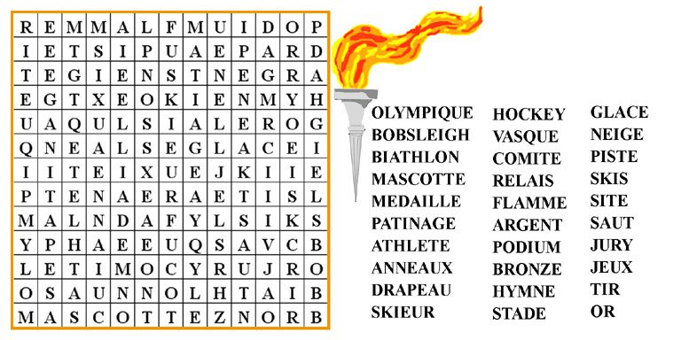
Dictée bilan JO :
Les Jeux olympiques d'été de 2024 démarreront officiellement le 26 juillet à Paris. Les hymnes nationaux seront interprétés durant la cérémonie d’ouverture après l’arrivée de la flamme et pendant le défilé où les athlètes brandiront les drapeaux des nations. La mascotte choisie, la phryge, représente la France et la Révolution, les anneaux symbolisent les cinq continents, la devise “Plus vite, plus haut, plus fort, ensemble” sera inscrite sur le drapeau du Comité International Olympique. Nos champions devront convaincre le jury pour remporter des médailles et faire honneur à la France. Aux derniers JO, la France a ramené 33 médailles : 10 en or, 12 en argent et 11 en bronze!

Dictées flash :
Sur le stade, les athlètes se disputeront les médailles. En plongeon, Robin tentera de convaincre le jury avec un saut magnifique. Pour le biathlon comme pour le relais, il faudra toujours faire plus vite pour être sur le podium.

La flamme arrivera à Paris où seront interprétés les hymnes nationaux. La phryge est la nouvelle mascotte, elle symbolise la Révolution française. Lili assistera à la cérémonie et brandira son drapeau olympique avec les cinq anneaux.

